MISIE
05.11.2020
Temat tygodnia: DBAMY O ZDROWIE
CZWARTEK: CHCEMY MIEĆ ZDROWE ZĘBY 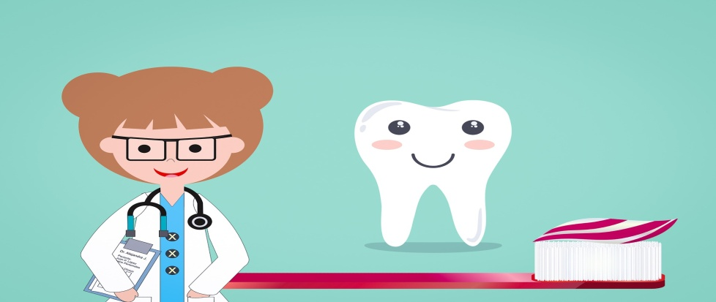
Witajcie MISIE !!!!

Proszę obejrzyjcie bajkę „OJ, JAK MNIE BOLI ZĄB”

https://www.youtube.com/watch?v=gnLf9iquGAE
Porozmawiajcie z dzieckiem na temat potrzeby wizyt u dentysty, nawet wtedy kiedy ząbki nie bolą. Odnieście się do doświadczeń dziecka.
Wspólnie z dzieckiem szczoteczkami bez pasty „na sucho” umyjcie zęby – przypomnijcie technikę ich prawidłowego mycia: Należy umieścić włoski szczoteczki wzdłuż linii dziąseł. Włoski powinny dotykać zarówno powierzchni zęba, jak i dziąsła. Poruszamy szczoteczką na przemian do przodu i do tyłu, wzdłuż wewnętrznej i zewnętrznej powierzchni zęba, używając „wymiatającego ruchu” od dziąseł w górę. Oczyszczamy w ten sposób całą powierzchnię zęba. Przykładając włoski szczoteczki do górnych powierzchni (gryzących) tylnych zębów, szczotkujemy posuwistym ruchem w przód i w tył. Szczotkujemy również język, zaczynając od tyłu aż do przodu, aby usunąć nieprzyjemny zapach wytwarzany przez bakterie. Po ćwiczeniu dziecko samodzielnie myje zęby.

2. Obejrzyj obrazek i niech dziecko pokaże:
zdrowego ząbka
chorego ząbka
Pokazuje na obrazku produkty i nazywa je
Wskaże na obrazku: po których produktach twoje ząbki będą chore, a po których zdrowe?

Pokoloruj tylko te obrazki dzięki, którym twoje ząbki będą zdrowe.

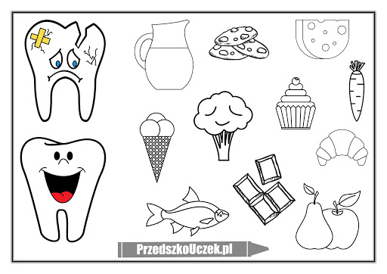

3. Posłuchaj na zakończenie piosenki: Fruziaki – Fruzia u dentysty

https://www.youtube.com/watch?v=zAF03I2IQ8s

Pozdrawiam serdecznie p.Iwona

